Приём пищи | Выход, г. | Калорийность, ккал/Дж | Цена
Завтрак
Каша Дружба | 180/200 | 241,11/1009,02 | 19-43
Чай | 180/200 | 30/125,6
Хлеб с повидлом | 40/10 | 117,5/648,54
Второй завтрак
Сок | 150/200 | 10/41,87 | 10-65
Обед
Суп Харчо | 180/200 | 86,26/361,15 | 35-19
Гречка | 100/120 | 175,87/736,33
Печень по-строгановски | 60/40 | 316,97/1327,09
Компот из сухофруктов | 180/200 | 113,79/476,42
Хлеб пшеничный/ржаной | 40/50 | 117,5/491,95
Полдник
Чай | 180/200 | 30/125,6 | 4-39
Печенье | 15 | 176,32/738,22
Ужин
Вареники ленивые с творогом | 100/120 | 240/1004,83 | 35-16
Хлеб пшеничный | 40 | 117,5/491,95
Чай | 180/200 | 30/125,6
ИТОГО |  | 1862,6/7798,33 | 104-82
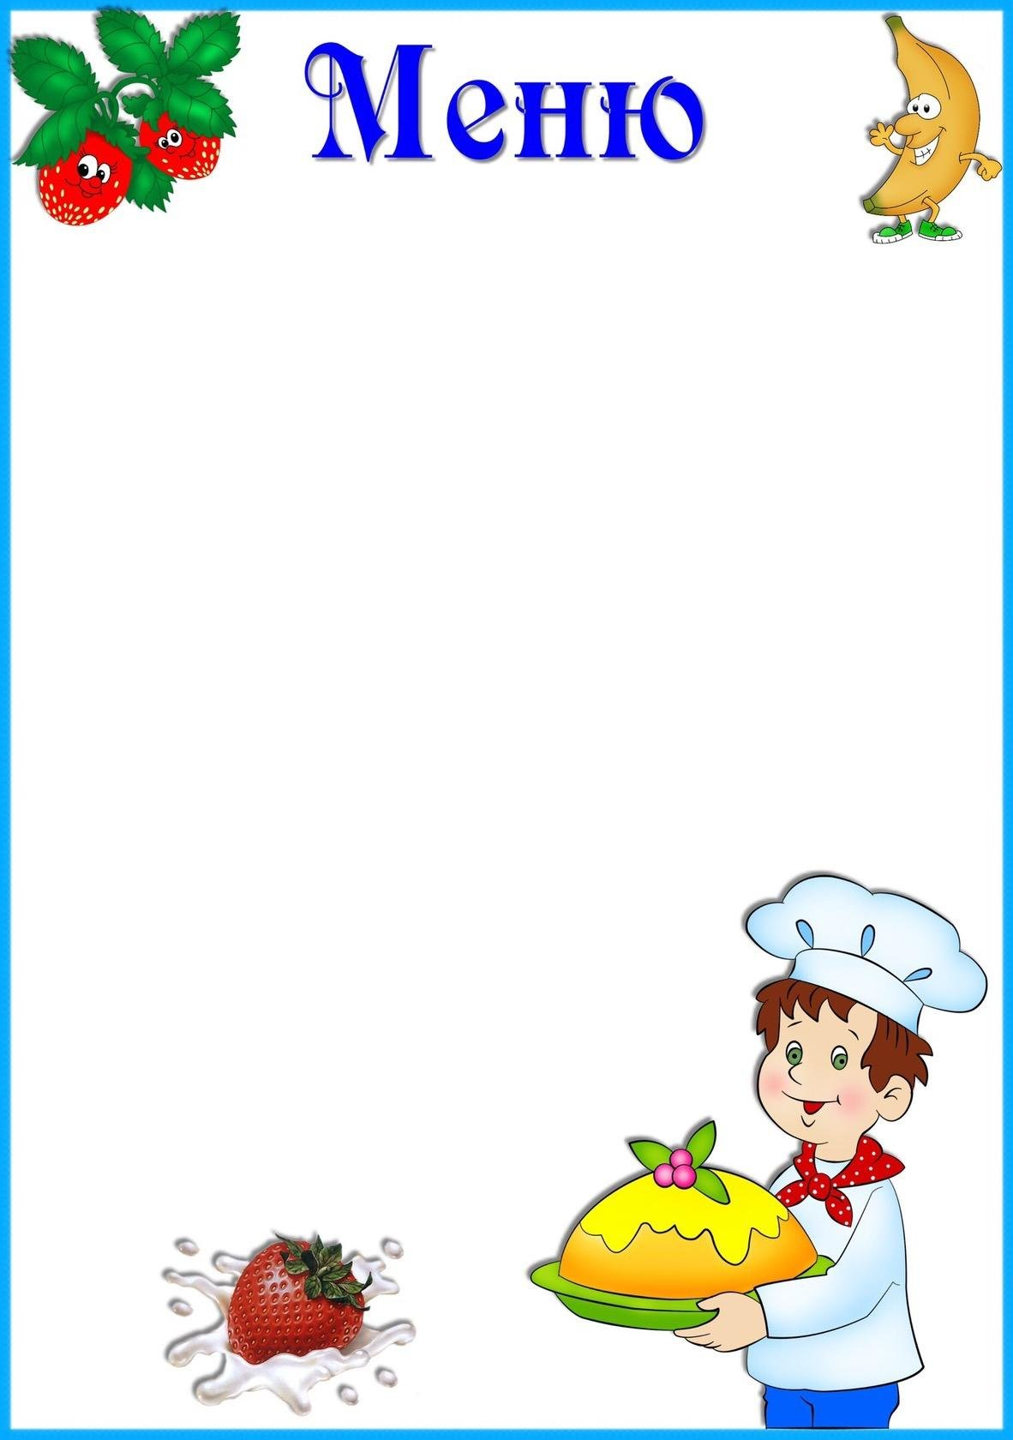

«21» июля 2022г.

